PORTAFOLIO DE TÍTULO — KANCHA
Documento 03 / 10
Mapa Mental
Exploración visual del dominio del problema — Kancha
Estudiante: Lukas Guerrero | Ingeniería en Informática | Sede Plaza Vespucio
Metodología: Scrumban | Fase 1 | Agosto 2026

Mapa Mental del Proyecto

Propósito
El Mapa Mental organiza visualmente las cinco dimensiones clave del proyecto Kancha: el problema raíz, los usuarios involucrados, las funcionalidades núcleo del MVP, el modelo de negocio y el stack tecnológico a utilizar. Sirve como herramienta de exploración inicial antes de formular épicas e historias de usuario.

Estructura del mapa
Elemento | Descripción
Nodo central | Concepto o nombre del producto (Kancha — Plataforma deportiva geolocalizada).
Ramas primarias | Grandes categorías: PROBLEMA, USUARIOS, FUNCIONALIDADES, MODELO DE NEGOCIO, TECNOLOGÍA.
Ramas secundarias | Ideas específicas que se desprenden de cada rama primaria.
Colores por categoría | Cada rama primaria usa un color diferente para facilitar la lectura y la agrupación temática.

Mapa Mental — Kancha
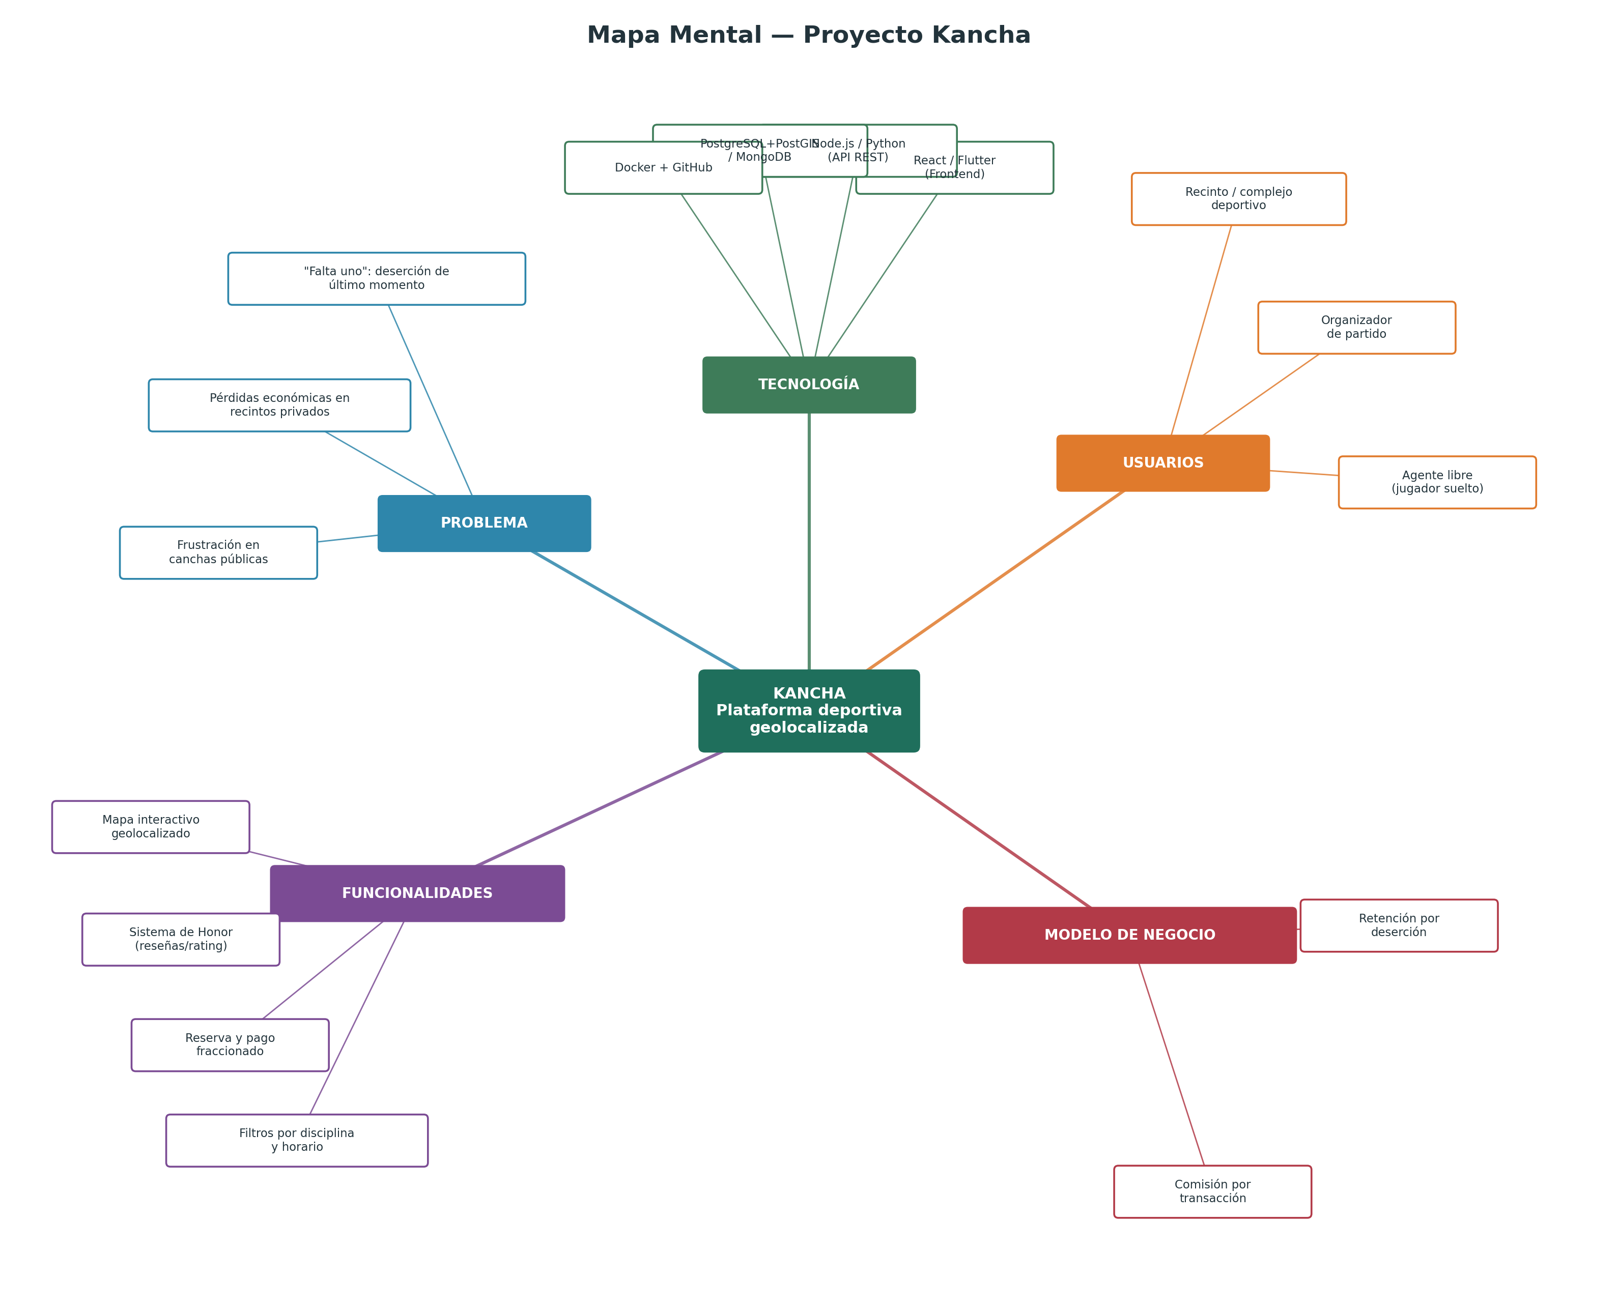
Figura 1. Mapa Mental del Proyecto Kancha — 5 dimensiones clave

Desarrollo por rama
Rama | Nodos secundarios
PROBLEMA | "Falta uno" — deserción de último momento | Pérdidas económicas en recintos privados | Frustración en canchas públicas
USUARIOS | Agente libre (jugador suelto) | Organizador de partido | Recinto / complejo deportivo
FUNCIONALIDADES | Mapa interactivo geolocalizado | Sistema de Honor (reseñas/rating) | Reserva y pago fraccionado | Filtros por disciplina y horario
MODELO DE NEGOCIO | Comisión por transacción | Retención por deserción
TECNOLOGÍA | React / Flutter (Frontend) | Node.js / Python (API REST) | PostgreSQL + PostGIS / MongoDB | Docker + GitHub

Herramienta recomendada para edición colaborativa
Para editar o ampliar este mapa en un whiteboard digital, usa Miro (gratuito con cuenta): https://miro.com/templates/mind-maps/ — Miro también ofrece generación asistida por IA a partir de un tema ingresado.

